 ДП КС
Република Србија Друштво педагога
МИНИСТАРСТВО ПРОСВЕТЕ И НАУКЕ техничке културе Србије
Б е о г р а д

ПИТАЊА ЗА ОПШТИНСКО ТАКМИЧЕЊЕ ИЗ ТЕХНИЧКОГ И ИНФОРМАТИЧКОГ ОБРАЗОВАЊА

ЗА ШКОЛСКУ 2011./2012. ГОДИНУ

VI РАЗРЕД

18. МАРТ 2012.

ИМЕ И ПРЕЗИМЕ ТАКМИЧАРА | РАЗРЕД : | ИМЕ И ПРЕЗИМЕ НАСТАВНИКА
ШКОЛА:

МЕСТО :

ЧЛАНОВИ КОМИСИЈЕ:
1.___________________________________

2.___________________________________

3.____________________________________

- Међународни јавни пут је: а. Регионални пут б. Локални пут в. Магистрални пут
- Коловозна трака аутопута има најмање :
а) две саобраћајне траке б) три саобраћајне траке
- Зауставна трака на аутопуту се налази уз :
а) леву ивицу коловоза б) десну ивицу коловоза
- Подземна железница се зове .................................
- Уређај за регулисање водног саобраћаја зове се а) скретница б) светионик
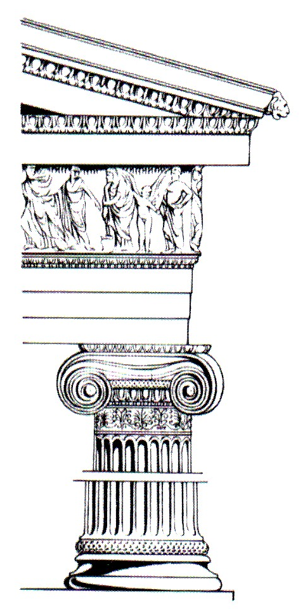

6. На слици десно је приказан

__________________ стил .

7. Станице имају посебна постројења за формирање жељезничких композиција које се зову ....................................................... станице.

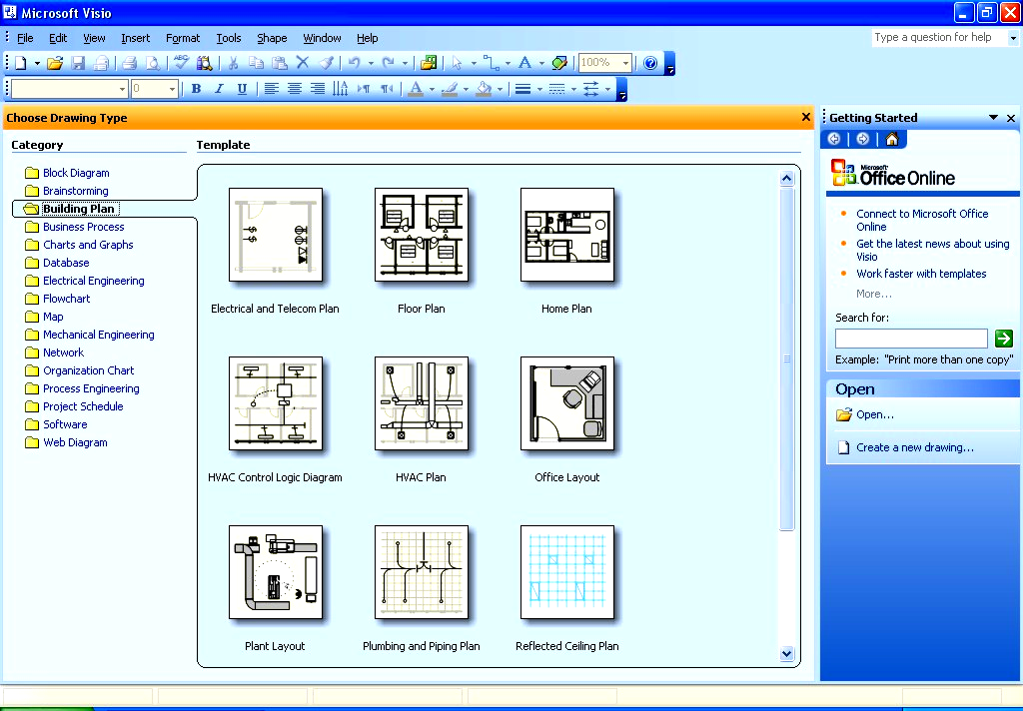
8. На слици је приказан прозор

А. Microsoft Visio 2003

Б. Google SketchUp

Одговор је под ............

9. Монте се користе за зидање преградних зидова ДА – НЕ (подвуци тачно )

10. PVC фолија је од алуминијума - од пластике. (Подвуци тачно)

11. Опека (цигла) је димензије а) 25 х 15 х 6,5 цм б) 25 х 12 х 6,5 цм (заокружи тачно)
12. На цртежима у грађевинарству котна линија се завршава:
а- стрелицом б- косом цртом в- тачком

13. Повежи линијама припадност материјала :

Дрво конструктивни материјал
Цемент термоизолатор
Пластика везивни материјал
Стиропор хидроизолациони материјал

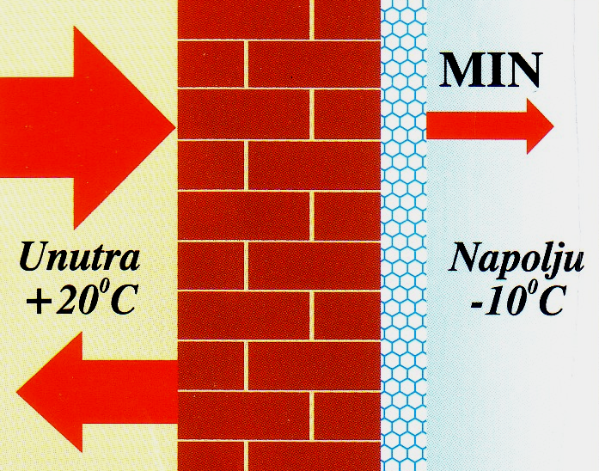
14. На слици је приказан зид изолован

СПОЉА - ИЗНУТРА
( подвуци тачно )

/ стрелице предстваљају енергију /

15. Основна сировина за добијање керамичких материјала је ____________________.

16. Креч се добија од:
а) кречњака б) лапорца в) садре

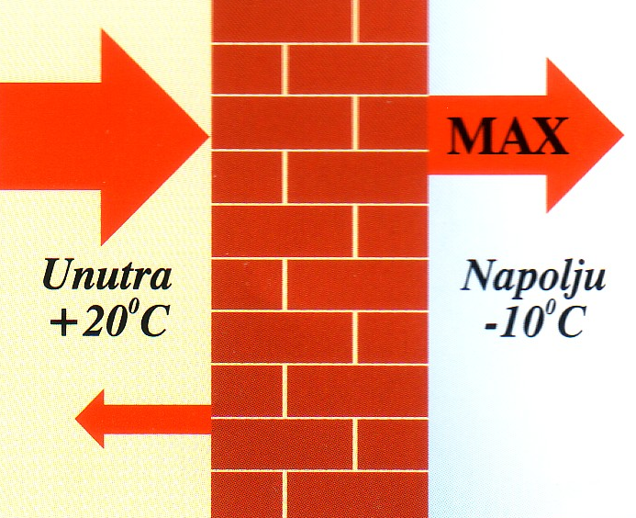

17. Из приказаног објекта излази ВИШЕ – МАЊЕ енергије него што остаје унутра ? ( подвуци тачно )

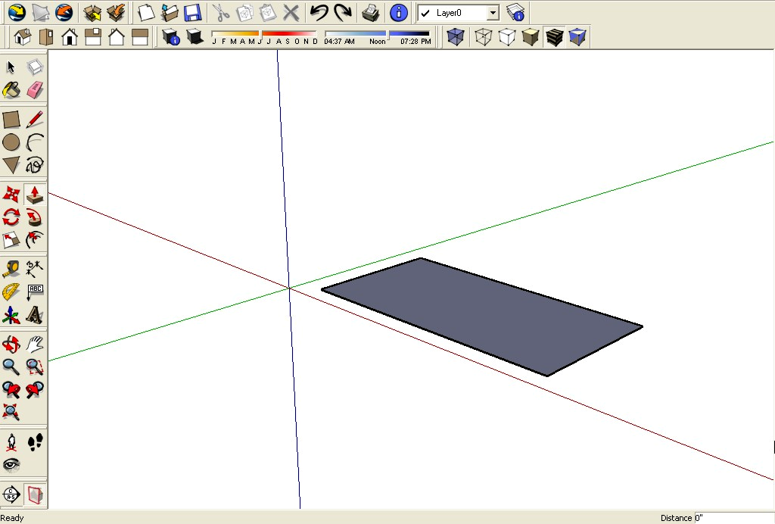
18. Десно је приказ добијен коришћењем програма :

а - Envisioner Expressom 3.0.
б - SketchUp

К Љ У Ч

1. а) 3 БОДА
2. б) 3 БОДА
3. б) 2 БОДА
4. МЕТРО 2 БОДА
5. б) 3 БОДА
6. ЈОНСКИ 3 БОДА
7. РАНЖИРНЕ 3 БОДА
8. А) 2 БОДА
9. НЕ 3 БОДА
10. ПЛАСТИКЕ 2 БОДА
11. б) 2 БОДА
12. б) 3 БОДА

13.

Дрво конструктивни материјал
Цемент термоизолатор
Пластика везивни материјал
Стиропор хидроизолациони материјал

За сваки тачан одговор по 1 бод

14. СПОЉА 3 БОДА
15. глина 3 БОДА
16. а ) 3 БОДА
17. ВИШЕ 3 БОДА
18. б) 3 БОДА

